N° | Mineral | Fórmula | Nomenclatura
1 | 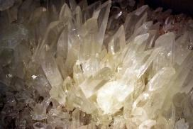  Cuarzo | SiO₂ | Tradicional  Stock  IUPAC
2 | 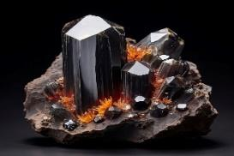  Hematita | Fe₂O₃ | Tradicional  Stock  IUPAC
3 | 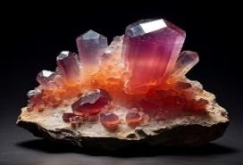  Corindón | Al₂O₃ | Tradicional  Stock  IUPAC
4 | 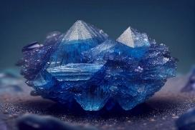  Rutilo | TiO₂ | Tradicional  Stock  IUPAC
5 | 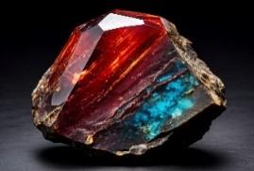  Cuprita | Cu₂O | Tradicional  Stock  IUPAC
6 | 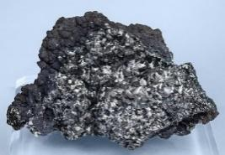  Pirolusita | MnO₂ | Tradicional  Stock  IUPAC

Las imágenes son libres de derecho de autor y pueden encontrarse en: https://www.fabreminerals.com/search_show.php?SECTION=ES&CODE=EE6AI3&LANG=ES; https://playground.com/post/cuprite-stone-clzhguy13053estgnco6xqid5; https://playground.com/post/corundum-mineral-clzhgcoju05bw7xusr955mtme; https://playground.com/post/hematite-mineral-clzhezpdi04bk7xus3wafglls; https://pixabay.com/es/photos/cristales-cristal-mineral-17000/; https://pixabay.com/es/photos/azul-naturaleza-cristal-mineral-7631674/

